Grado : Segundo |  | Periodo Académico: Cuarto
PROYECTO TRANSVERSAL: Puesta en escena
EJE TEMÁTICO TRANSVERSAL: La convivencia y las celebraciones en nuestra comunidad
PREGUNTA ORIENTADORA:
¿De qué manera las celebraciones me ayudan a descubrir una identidad cultural y me enseñan valores para una sana convivencia?
OBJETIVOS DEL GRADO:
Interpretar los mecanismos de convivencia y los valores que permiten el desarrollo de una identidad cultural.
PROCESOS MOVILIZADORES:
Leer, escribir, escuchar, hablar, asociar, participar, identificar, describir, representar, inferir, interactuar, ordenar, comprender, recuperar, clasificar, recitar, relacionar, crear, corregir, planear, producir, interpretar, reconocer, nombrar, predecir, comparar, analizar, cantar, dramatizar inferir.
COMPETENCIAS DEL ÁREA (ASIGNATURA):
Comprensión, producción, adquisición del código escrito
DERECHOS BASICOS DE APRENDIZAJE  DBA 4  Analiza algunos elementos constitutivos de textos literarios como personajes, espacios y acciones.  DBA 5  Comprende el contenido global de un mensaje oral atendiendo a elementos verbales y no verbales.  DBA 6  Predice y analiza los contenidos y estructuras de diferentes textos a partir de sus conocimientos previos.  DBA 7  Expresa sus ideas atendiendo a las características de la situación comunicativa (interlocutores, intenciones y contextos) |  | ESTANDARES BASICOS DE COMPETENCIA  Producción textual:  Produzco textos orales que responden a distintos propósitos comunicativos.  Produzco textos escritos que responden a distintas necesidades comunicativas.  Comprensión e interpretación:  Comprendo textos que tienen diferentes formatos y finalidades.  Literatura:  Comprendo textos literarios para propiciar el desarrollo de mi capacidad creativa y lúdica.  Medios de comunicación y otros sistemas simbólicos:  Reconozco los medios de comunicación masiva y caracterizo la información que difunden.  Comprendo la información que circula a través de algunos sistemas de comunicación no verbal.  Ética de la comunicación:  Identifico los principales elementos y roles de la comunicación para enriquecer procesos comunicativos auténticos.
EJES DE LOS ESTANDARES Y ORIENTACIONES TEMÁTICAS. | PROPUESTAS PARA LA EXPERIENCIA PEDAGÓGICA (PLAN DE AULA) | GRUPO(S) | EVIDENCIAS Y SEGUIMIENTO  (OBSERVACIONES, AJUSTES RAZONABLES Y APRENDIZAJES)
MEDIOS DE COMUNICACIÓN:  Lectura en voz alta con volumen, entonación, pronunciación y fluidez.  Representación de guiones.  Exposiciones orales.  ÉTICA DE LA COMUNICACIÓN:  Participación en conversaciones, debates y exposiciones orales.  Escucha y respeto por las opiniones ajenas.  PRODUCCIÓN ORAL Y ESCRITA:  Diferencia entre oración y párrafo.  Ordenación de oraciones con secuencia temporal.  Conectores temporales.  Conectores copulativos y disyuntivos en oraciones y párrafos.  Planeación, redacción y escritura de textos con diferentes propósitos comunicativos.  Regla ortográfica: Uso de la h  COMPRENSIÓN E INTERPRETACIÓN:  Identificación del propósito y la estructura de diferentes textos.  Recuperación de información implícita y explícita en un texto.  Consulta del diccionario.  LITERATURA:  Diferencia entre textos literarios y no literarios.  Textos instructivos.  Textos líricos | DESCRIPCIÓN DEL PROYECTO  Para el cuarto periodo, tendremos como proyecto, la puesta en escena. Para ello cada grupo evidenciará en una gran feria escolar alguna muestra pedagógica realizada por sus estudiantes.  Se trabajará con el proyecto el metro de Medellín.  Se inicia con la observación del siguiente video  https://www.youtube.com/watch?v=9P5oLJYGPKQ  El video se puede ver en el área de matemáticas, pero se retoma en español.  ÉTICA DE LA COMUNICACIÓN Y MEDIOS DE COMUNICACIÓN:  Participación en conversaciones, debates y exposiciones orales.  Escucha y respeto por las opiniones ajenas.  Lectura en voz alta con volumen, entonación, pronunciación y fluidez.  Representación de guiones.  Exposiciones orales.  EXPLORACIÓN:  Se inicia con un conversatorio sobre lo que es comunicar, partiendo del proyecto del sistema metro de Medellín- transversal en todas las áreas. (La comunicación se trabajó en el período pasado y se complementa en el cuarto período)  ¿Has viajado en el metro con tu familia o amigos?  ¿Te has fijado como se da la comunicación en el sistema metro?  Gestual - no verbal  Con imágenes o iconos –no verbal  Escrita - Verbal  Oral – Verbal  ¿Normalmente la comunicación es en voz baja o alta? ¿La comunicación es clara?  ¿La comunicación es cordial? ¿La comunicación usa muchas palabras o pocas palabras?  Por equipos colaborativos se resuelven las siguientes preguntas:  ¿Por qué es importante la escucha y el respeto en la comunicación, en todos los lugares que visitamos o en los lugares en que permanecemos la mayor parte del tiempo?  ¿Qué valores debemos practicar en la comunicación?  ¿Cuáles son los contextos en los que se da la comunicación? Es decir:  - ¿En qué otros lugares se da la comunicación? ¿En mi familia? ¿En qué otros espacios públicos?  Traer a clase imágenes sobre diferentes formas de comunicación: verbal: oral o escrita, no verbal: gestual, señas, iconos o imágenes.  Por equipos colaborativos se habla sobre lo que se observa en las imágenes ¿Qué tipo de comunicación identificamos verbal o no verbal?, ¿cuál es el contexto?, ¿es claro lo que se quiere transmitir?  ACLARACIÓN:  Se lee el siguiente gráfico sobre la comunicación, preferiblemente los niños lo deben tener impreso en el cuaderno. Se hace una socialización sobre la comprensión e interpretación de texto.  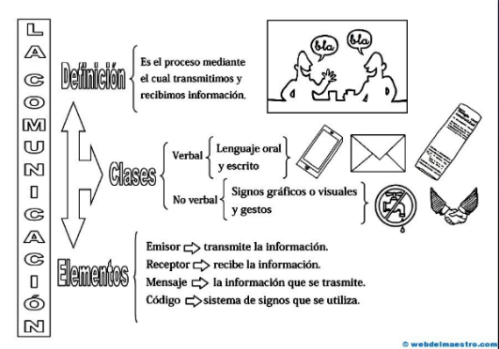  Se observa el siguiente video, sobre el circuito de la comunicación y se puntualiza sobre los diálogos hechos anteriormente acerca de la comunicación en el metro.  https://www.youtube.com/watch?v=lkZlFjUluyE  En parejas, leer por lo menos una de las siguientes noticias, por medio digital o impreso (algunas son un poco cortas, otras un poco extensas; la idea es que los niños se apoyen en otros que tienen un nivel más alto de comprensión lectora o en sus padres de familia, en caso de que se dé la opción de leer en familia, como tarea). Identifico y busco el significado de palabras que no comprenda.  Inicio la búsqueda en el diccionario, con ayuda.  https://www.eltiempo.com/multimedia/especiales /metro-de-medellin-cumple-20-anos-de-inaugurado/16443291/1/index.html  https://www.eltiempo.com/archivo/documento /CMS-16443516  https://www.semana.com/nacion/articulo /una-mujer-da-a-luz-en-la-plataforma-del-metro-de-medellin/505350  https://www.eltiempo.com/vida/medio-ambiente/consejos-para-celebrar-el-cumpleanos-de-su-mascota-  https://www.eltiempo.com/bogota/la-historia-de-luna-la-mascota-de-la-biblioteca-nacional-254448  https://www.eltiempo.com/tecnosfera/apps/akitoy-una-app-para-rastrear-en-tiempo-real-a-su-mascota-258274  https://www.antena3.com/noticias/mundo/nina-tres-anos-dona-pelo-ayudar-ninos-cancer_20140312  http://www.elcolombiano.com/cultura/una-infusion -en-el-arte-de-ser-payasos-DM9248005  http://www.mincultura.gov.co/areas/comunicaciones /noticias/Paginas/El-Pac%C3%ADfico-colombiano-para-ni%C3%B1os-y-ni%C3%B1as,-en-la-web.aspx  https://www.misenal.tv/noticias/para- chicos/los- cientificos-colombianos-mas-crack  https://www.misenal.tv/noticias/_/las-opiniones- y-propuestas-de-los-ninos-tienen-un-espacio-en-infancias-con-voz  -Hablar de manera clara y en un tono de voz adecuado (hacerse entender)  -Llevar dos preguntas al grupo para ver si hubo comprensión y claridad.  Estas últimas recomendaciones tomadas de: (https://educacion.gob.ec/wpcontent/uploads/downloads /2016/09/librostexto/Lengua_2.pdf)  Después de la exposición se hace la evaluación general del trabajo y se hace la devolución sobre lo que se debe mejorar, para que la comunicación oral- en este caso sea clara.  ¿Hubo escucha en esta actividad? ¿Qué debemos mejorar?  APLICACIÓN  Leer la siguiente imagen, sobre las características de la noticia. Y se ponen en común los elementos encontrados.  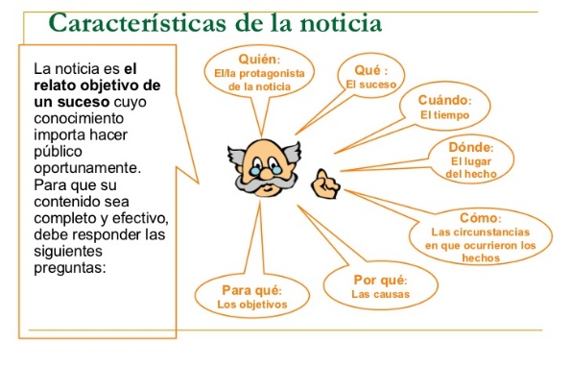  De manera individual se construye una noticia escrita sencilla, que será socializada, es decir, leída en el grupo en voz alta, atendiendo a las recomendaciones: circuito de la comunicación, claridad, tono de voz, fluidez, claridad (acorde con la edad). Los niños serán los reporteros. Se construirá el noticiero de segundo grado. Se pone como ejemplo la siguiente plantilla. La idea es que los niños pongan en escena su papel de reporteros o periodistas.  Propuesta de temas:  Los niños que viajan en metro, lo que les gusta a los niños del metro y lo que no les gusta, curiosidades que les ha pasado a los niños en las horas pico- en el metro- , los niños y sus mascotas u otros temas que pueden salir de los intereses de los estudiantes.  Por parejas preparar una exposición sencilla sobre la noticia leída, se explican dos ideas sencillas, teniendo en la cuenta los siguientes aspectos:  -Pronunciar bien las palabras  -Usar las manos y los gestos de la cara para expresarse mejor  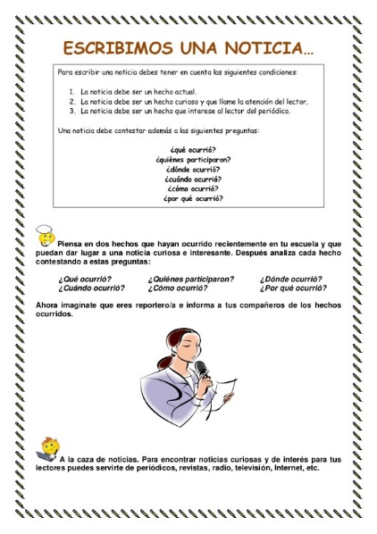  Evaluación final. ¿Qué aprendimos? ¿Qué debemos mejorar?  Al final se recopilan las noticias, que se deben pasar por un proceso de corrección, para presentarlas en la feria escolar de fin de año. (Puesta en escena).  PRODUCCIÓN ORAL Y ESCRITA:  Diferencia entre oración y párrafo.  Ordenación de oraciones con secuencia temporal.  Conectores temporales.  Conectores copulativos y disyuntivos en oraciones y párrafos.  Planeación, redacción y escritura de textos con diferentes propósitos comunicativos.  Regla ortográfica: Uso de la h  EXPLORACIÓN  Llevar a clase imágenes sobre personas que hacen diversas labores o ejercitan una profesión.  Construir oraciones sobre lo que hacen las personas, luego se socializan y se comparan ¿cuáles son oraciones y cuáles no? ¿Por qué?  Leer o releer los textos del libro lectura y composición pagina 46 y 50. Identificar con color rojo o subrayar algunas oraciones encontradas.  Poner una seña o una x, cada que pensemos que se forma un párrafo. Socializar el trabajo y conversar sobre lo leído.  Explorar el uso del diccionario, para buscar palabras incomprendidas o de dudosa ortografía.  ACLARACIÓN  Se observa el siguiente video, sobre la oración:  https://www.youtube.com/watch?v=W9vn4PU7e9Y  Se retoma lo visto en otros periodos, acerca del sentido que forman varias palabras, en una oración hay sujeto y predicado, verbo, sustantivo y adjetivo. Además, se emplean conectores, así como los empleamos en los diálogos.  Luego se observa el siguiente video sobre el párrafo  https://www.youtube.com/watch?v=ni4u5bAWPKc&t=182s  Se hace un diálogo sobre lo comprendido respecto al párrafo.  Se ubican varios textos del libro lectura y composición:  Página 13- el computador, página 18 la jirafa. Y página 35 Ricitos de oro, y se coloca una línea o se encierra cada párrafo identificado.  Llevar a clase un texto de cualquier tipo y recortar los párrafos y después volver a armar el texto completo. Se desarrolla la siguiente ficha como propuesta:  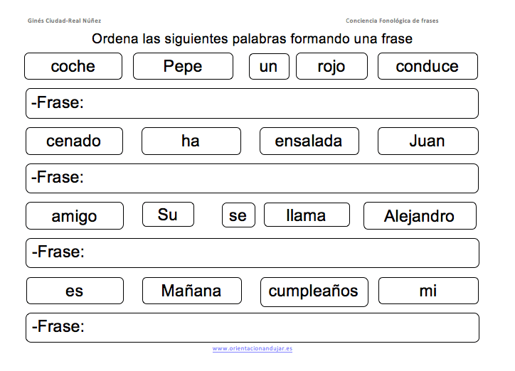  Es necesario que el docente explique la importancia de los conectores en la construcción de párrafos, se observa el siguiente video y se conversa sobre sus puntos claves:  https://www.youtube.com/watch?v=0yK64bAjrOw&t=5s  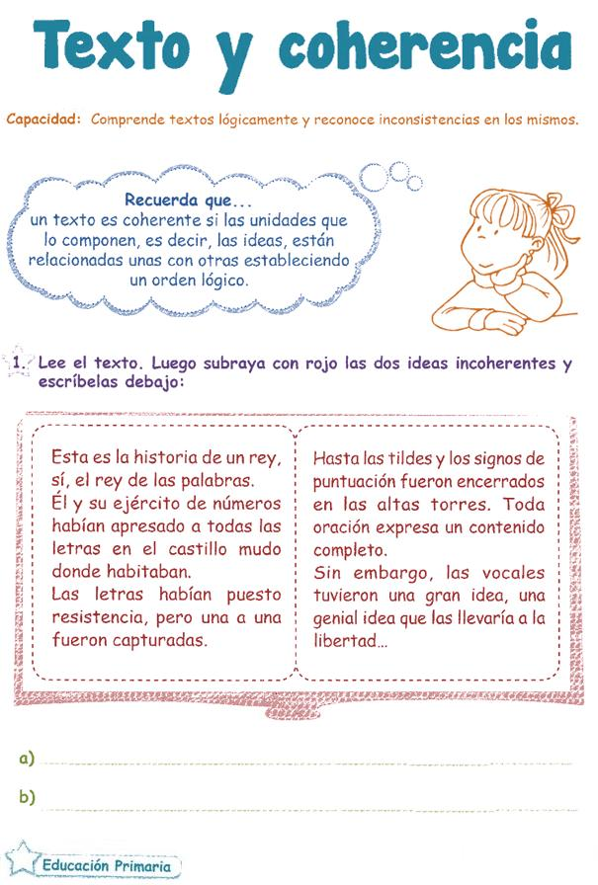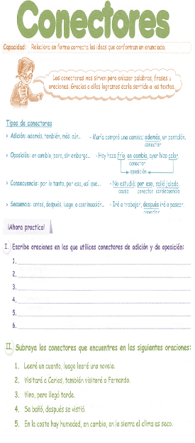  La regla ortográfica del uso de la h, se identifica pintando con color amarillo, todas las H, en algunos de los textos leídos.  Se hacen dictados sobre palabras y oraciones que lleven H.  Pegar palabras en el aula de clase, que lleven h, de un tamaño considerable. Para que los chicos las identifiquen.  APLICACIÓN  -Desarrollar las páginas del libro lectura y composición Desde la 56 hasta la 77, siempre con la mediación docente, con el objetivo de mejorar la producción textual y facilitar la construcción de ideas coherentes y con cohesión (acorde con los tiempos verbales). Buscar en el diccionario las palabras que no se comprendan y consignar el significado en el cuaderno.  -Cada niño planea la construcción de un texto sobre la historia del metro o sobre las vivencias que ha tenido viajando en metro, pues ya se sabe un poco del tema en todas las áreas.  - Se hace corrección de textos y se eligen algunos para exponerlos en clase o al final del año.  -Conversatorio sobre lo aprendido acerca de la construcción de párrafos.  COMPRENSIÓN E INTERPRETACIÓN:  Identificación del propósito y la estructura de diferentes textos.  Recuperación de información implícita y explícita en un texto.  Consulta del diccionario.  EXPLORACIÓN  Lectura de cuentos y textos variados: Hacer uso de la colección semilla, por ejemplo, en esta página encontramos algunos textos:  http://reddebibliotecas.org.co/sala-lectura/  colecci%C3%B3n-leer-es-mi-cuento  https://ptasimonbolivarbuenaventura.wordpress.com/coleccion-semilla/  http://maguare.gov.co/leeresmicuento.html  Lo ideal es que los niños tengan preferiblemente los textos impresos, visitar la biblioteca de la escuela, no solo leer cuentos también enciclopedias, libros álbum, libros informativos, diccionarios ilustrados y otros.  Cada niño recopila la información del libro, por ejemplo:  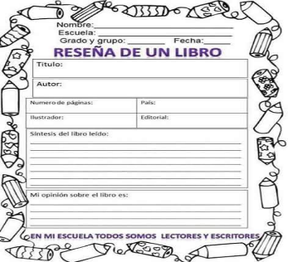  ACLARACIÓN  Las personas que escriben siempre lo hacen con un propósito o una intención, por lo tanto, hay textos que informan, convencen, expresan sentimientos y otros que construyen mundos fantásticos y juegan con las palabras.  Tomado de: https://educacion.gob.ec/wpcontent/uploads/ downloads/2016/09/libros texto/Lengua_2.pdf  Presentación de la ficha de los textos leídos. Hacer un dialogo sobre:  -Tipo de texto: cuento, enciclopedia, noticia, ciencia, poemas o adivinanzas.  -Lo que nos cuenta el texto  -Describo imágenes  Se realiza a nivel grupal, un conversatorio sobre la diferencia entre los tipos de textos y su intención comunicativa.  -Lectura en voz alta por parte del docente el texto, camino a casa, ojalá impreso o en este link:  https://es.slideshare.net/eyramire1425/  camino-a-casa-jairo-buitrago-rafael-yockteng  Cuento, que expresa sentimientos.  -Leer en voz alta: El reciclaje. Orino. Gérard Bertolini y Claire Delalande. (2008).  Conversar acerca de la diferencia entre los dos textos y escribir 2 ideas de cada uno en el cuaderno.  Elegir dos palabras que sean de dudosa ortografía o de significado difícil y las buscamos en el diccionario. Las escribimos en el cuaderno.  APLICACIÓN  Conversar sobre lo aprendido sobre la intención de los textos.  Construir en grupos colaborativos un mini diccionario, usando hojas de colores, sobre las palabras nuevas aprendidas o las palabras usadas en el texto leído sobre el reciclaje o sobre los textos variados que hemos leído durante el período.  LITERATURA:  Diferencia entre textos literarios y no literarios.  Textos instructivos.  Textos líricos  EXPLORACIÓN  Indagar conocimientos previos sobre lo que son textos literarios y no literarios, escribir en el tablero las ideas generales de los niños.  ¿Cuál es la diferencia entre los textos liricos y los textos narrativos?  Escribir en hojas, palabras y frases o ejemplos de textos que conozcamos, que sean textos literarios y no literarios.  Poner en común las ideas  ACLARACIÓN  Observar los siguientes gráficos y hacer los comentarios y explicarlos:  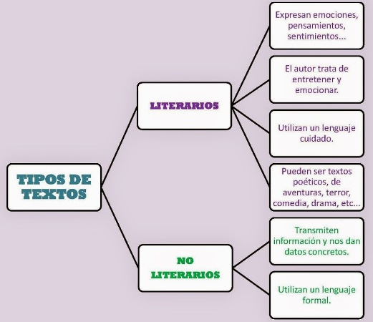  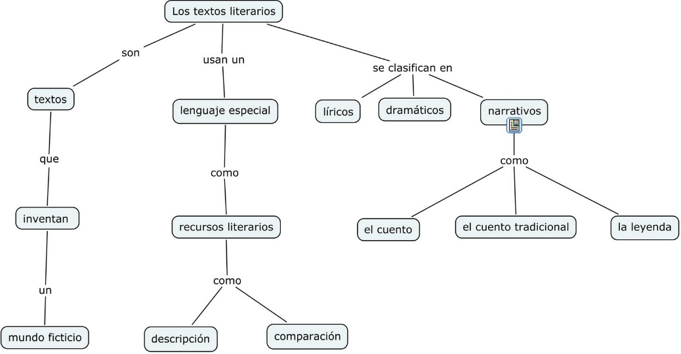  Se observa el siguiente video:  https://www.youtube.com/watch?v=V0RQKRrfMqQ  Se hace un conversatorio sobre el video y se consigna lo más importante en el cuaderno.  Lectura (textos literarios) poesías variadas, poemas, trabalenguas páginas 55, 56 y 57 del siguiente libro:  https://educacion.gob.ec/wp-content/uploads/downloads/2016/09/librostexto/Lengua_2.pdf  Los niños leen en voz alta los poemas o adivinanzas y se corrige: el ritmo, la entonación y la puntuación al leer. Como opción los niños memorizan un poema para presentar en clase.  Lectura de guiones para representar (textos literarios), los podemos encontrar en los siguientes links:  https://www.titerenet.com/2013/06/10/guiones-para-titeres-el-pescador-y-el-turista/  https://www.obrascortas.com/obras-de-teatro-cortas-para-ninos/  Lectura de cuentos: En esta página o en otras que conozcan los maestros.  ttps://www.cuentoinfantil.net/cuentos-con-valores/viaje-tren-magico.html  Leer textos instructivos variados: recetas, como hacer un doblado o instrucciones de lavado de manos, entre otras.  Leer con los estudiantes algunos textos Expositivos: sobre las vacunas o sobre el cuerpo humano.  Ejemplo de receta:  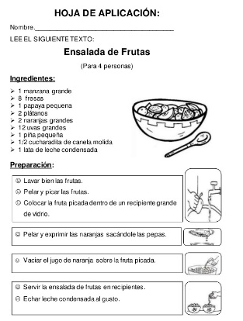  -El docente indaga por la comprensión lectora, la cual puede ser mediante una ficha de trabajo o una exposición.  -Construcción de diálogos página 111, 112 y Dramatizar el león y el ratón. (Opcional) página 113 o 115 (los tres cerditos) Del libro:  https://educacion.gob.ec/wp-content/uploads  /downloads/2016/09/librostexto/Lengua_2.pdf  APLICACIÓN  MANOS A LA OBRA  - Construcción de texto creativo - colectivo: Entre todo el grupo, y como ejercicio de escucha, se construirá una ensalada de cuentos, es decir, se darán ideas para construir un solo cuento, con personajes de cuentos clásicos (unir personajes o ideas de cuentos como: caperucita, Hansel y Gretel, La bella durmiente, Rapunzel, Blanca Nieves).  -Por grupos traerán ingredientes para hacer una receta sencilla y posteriormente consignarán las instrucciones de su elaboración, cada docente ideará las estrategias para facilitar la actividad.  Una alternativa es que la receta quede como tarea, es decir, que los niños, la hagan en familia y escriban los resultados obtenidos. Es opcional, si algún chico quiere hacer un video a propósito de la receta en familia y lo lleve a clase para ver con sus compañeros.  -De manera individual, los niños construirán caligramas o poemas variados para presentar en clase. Los temas pueden ser sobre el sistema metro o sobre la navidad. En el siguiente link, hay unas pautas.  http://lapiceromagico.blogspot.com/p/teatro-infantil.html  En esta misma página encontraran algunos guiones para poner en escena. Por grupos eligen el guion que se pueda ajustar más o construyen sus propios guiones.  Lo anterior con el fin de la gran muestra escolar de fin de año.  Por grupos escriben en un cartel, que aprendieron y que dificultades tuvieron

INDICADORES DE DESEMPEÑO
SABER (CONCEPTUALES) | SABER HACER (PROCEDIMENTALES) | SABER SER (ACTITUDINALES)
Emplea conectores temporales en la descripción de secuencias de eventos.  Comprende el contenido global de un mensaje oral atendiendo a elementos verbales y no verbales.  Produce diferentes tipos de texto para atender a un propósito comunicativo particular.  Extrae información implícita y explícita de diferentes textos. | Planea, redacta y escribe textos con diferentes propósitos comunicativos.  Emplea el diccionario para consultar el significado de palabras desconocidas. | Participa con sus compañeros en representaciones y exposiciones orales.  Hace preguntas para resolver sus dudas.

